佛山市技师学院

招 标 文 件

采购方式：询价采购
项目名称：学生宿舍洗涤设施采购
项目编号：FSJS20190707

佛山市技师学院

发布日期：2019年7月22日

投标邀请
佛山市技师学院（招标人）的学生宿舍洗涤设施采购项目，经院领导批准，现决定对该项目进行招标采购，择优选定价格实惠，质量、服务优质的供应商。特邀请符合资格的投标人参加报价投标，有关事项如下：
一、采购项目的名称、数量、技术要求、预算
1、项目名称：学生宿舍洗涤设施采购
2、项目内容及要求：详见采购清单（含送货、安装及税费）
3、项目预算：225,000元
二、合格投标人条件
1、投标人必须符合《政府采购法》第22条的规定条件：
2、在中华人民共和国境内注册的具有经营资格能独立承担民事责任的法人；
3、在工商局注册登记，营业执照经营范围符合所采购物品要求的商家或企业；
4、提供营业执照复印件并加盖公章（原件备查）。
三、评标方法
1、投标商需响应招标文件所列品名、规格和技术要求，并进行完整报价（包括品牌、单价、金额、项目总价），没有完全响应的，要承担作为废标处理的风险。
2、以有效投标报价最低价的投标人中标。
3、有效投标报价少于三家，则重新组织采购。
4、中标供应商经公示后，双方签订采购合同。
四、付款方式
1、以中标人的中标价为依据开具发票。
2、验收合格后根据招标单位报账程序上报财政支付。
五、质量及售后服务要求
1、所提供商品必须是原装正品，符合国家有关技术标准，并按照质量三包原则执行。
2、商品出现质量问题，采购方提出换货或退货要求，中标供应商必须响应并立即做出处理；要求换货时，所提供的商品应与原商品在规格、材质上相同或高于原商品。
3、送货及安装时间：签订合同后10天内。
六、获取招标文件的时间、地点、方式
符合资格的商家应当在2019年7月22日起至2019年7月29日期间，自行在佛山市技师学院网站采购公告中下载《学生宿舍洗涤设施采购招标文件》。
七、递交投标文件时间及开标时间和地点
1、投标文件递交截止时间：2019年7月29日10时00分
2、投标文件送达方式和地点：直接送达佛山市南海区桂城天佑北路12号佛山市技师学院培训鉴定中心
3、投标文件受理人：周老师 联系电话：0757-86222035 13709669564
4、开标评标时间：2019年7月29日10时00分
5、开标地点：佛山市南海区桂城天佑北路12号佛山市技师学院培训鉴定中心评标室
6、投标文件要求：
1）参与投标商家在递交投标文件时需密封并加盖公章。
2）投标文件封面需粘贴在文件袋上，投标文件封面应标注项目名称、采购编号、投标人名称、投标人地址、联系人及电话。
3）投标文件中证件纸张、报价单规格为A4复印纸，侧面装订，标书均应标注页码，装订成册。
八、采购人联系方式
联系名称：佛山市技师学院采购工作小组
联系地址：佛山市南海区桂城天佑北路12号佛山市技师学院培训鉴定中心
邮 编：528200
联 系 人：梁老师
联系方式：0757-86291460 15302860276

佛山市技师学院
2019年7月22日

佛山市技师学院学生宿舍洗涤设施采购项目报价表
供应商名称（公章）：
供应商地址：
报价人： 联系电话：
序号 | 品名 | 规格和技术要求 | 需求数量 | 单位 | 供应商报价
 |  |  |  |  | 品牌 | 单价  （元） | 金额  （元） | 备注
1 | 单层8位口盅架 | 2400×200×200×0.8 | 730 | 个
2 | 单条晒衣杆 | 2560×ф32×1.0 | 730 | 条
3 | 双勾毛巾架 | 600×50×1.2 | 1460 | 个
注：以上各项均包含送货、安装及税费。
总价： |  |  | 元

需求说明：
一、产品名称：单层8位口盅架
（1）数量：730个
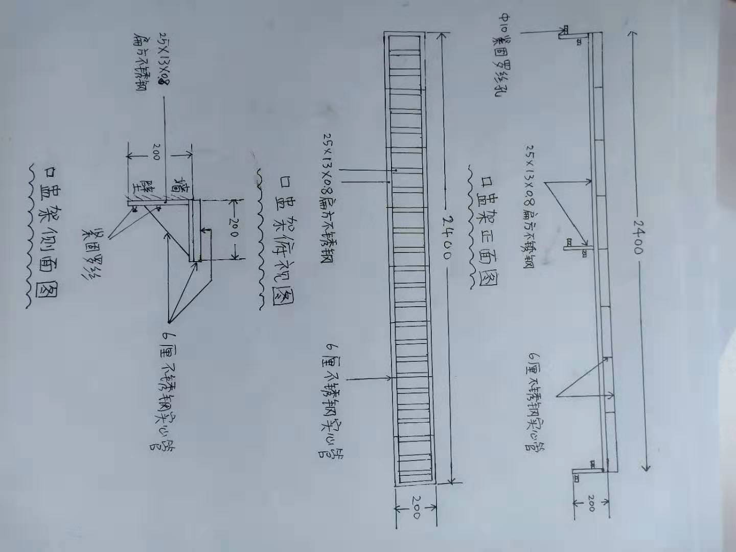
（2）规格：2400×200×200×0.8mm
（3）部件规格：
护栏管：2400×0.6mm圆管；
主架管：2400×25×13×0.8mm扁方管
支撑架：25×13×0.8mm扁方管
紧固方式：左中右各留2个ф10孔，安装6支8×100爆炸螺丝固定
（4）材质要求：
采用304不锈钢管焊接表面要求光滑均匀，焊接处无夹渣、气孔、焊瘤、焊接电流在60左右、电弧电压在10V以下，并保证无脱焊、虚焊、焊穿等现象。颜色为白黄色，光泽度、附着力、硬度、耐冲力等均符合《金属家具通用技术条件》GB/T3325-2008标准，要求坚固、耐用、稳定、不出现锈斑。

二、产品名称：单条晒衣杆
（1）数量：730条
（2）规格：2560×ф32×1.0mm
（3）不锈钢管采用2560×ф32×1.0mm厚优质304不锈钢管
（4）不锈钢管一端固定墙壁，另一端采用90°400×50弯管避开玻璃窗安装在墙壁上。
（5）材质要求：采用304不锈钢管焊接表面要求光滑均匀，焊接处无夹渣、气孔、焊瘤、焊接电流在60左右、电弧电压在10V以下，并保证无脱焊、虚焊、焊穿等现象。颜色为白黄色，光泽度、附着力、硬度、耐冲力等均符合《金属家具通用技术条件》GB/T3325-2008标准，要求坚固、耐用、稳定、不出现锈斑。

三、产品名称：双勾毛巾架
（1）数量：1460个
（2）规格：600×50×1.2mm
（3）不锈钢板采用600×50×1.2mm厚优质304不锈钢板
（4）不锈钢板上均匀焊接6只双头不锈钢勾
（5）材质要求：采用304不锈钢板焊接表面要求光滑均匀，焊接处无夹渣、气孔、焊瘤、焊接电流在60左右、电弧电压在10V以下，并保证无脱焊、虚焊、焊穿等现象。颜色为白黄色，光泽度、附着力、硬度、耐冲力等均符合《金属家具通用技术条件》GB/T3325-2008标准，要求坚固、耐用、稳定、不出现锈斑。

